
خاص وسري
تحتوي هذه الوثيقة على معلومات سرية ومملوكة للهيئة الاتحادية للضرائب. يعد أي نشر أو توزيع أو نسخ أو استخدام أو اعتماد على المعلومات السرية والمملوكة الواردة في هذه الوثيقة غير مصرح به وممنوع منعًا باتًا.

تقديم تفاصيل الأعمال غير المُسجلة في الضريبة الانتقائية
دليل المستخدم

مايو 2024
نسخة 1.0.0.0

معلومات ضبط الوثيقة
ضبط نسخة الوثيقة

رقم النسخة | التاريخ | إعداد/ مراجعة | ملاحظات
1.0 | 29 مايو 2024 | الهيئة الاتحادية للضرائب | دليل المستخدم لمنصة إمارات تاكس

إضافة تفاصيل الأعمال غير المُسجلة

معلومات ضبط الوثيقة 2
إضافة تفاصيل الأعمال غير المُسجلة 3
صفحة تسجيل الدخول 5
تفاصيل الكيان. 18
تفاصيل الهوية 25
بيانات الإتصال 41
تفاصيل البنك.. 42
بيانات المفوض بالتوقيع 46



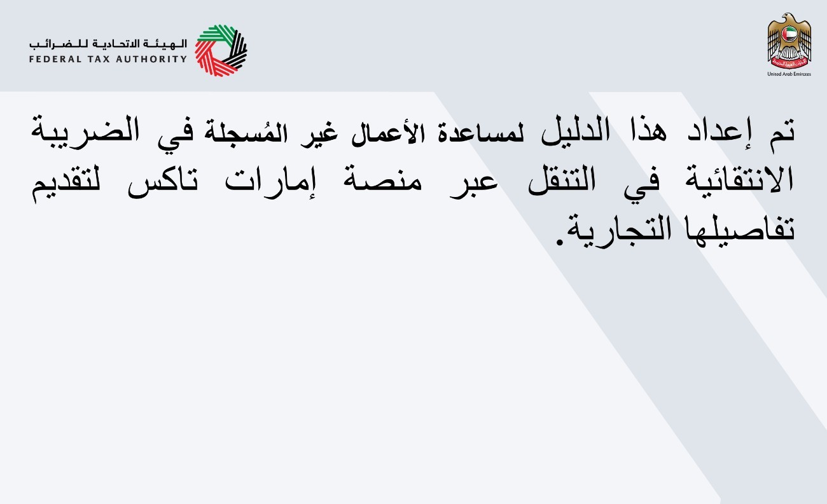

صفحة تسجيل الدخول
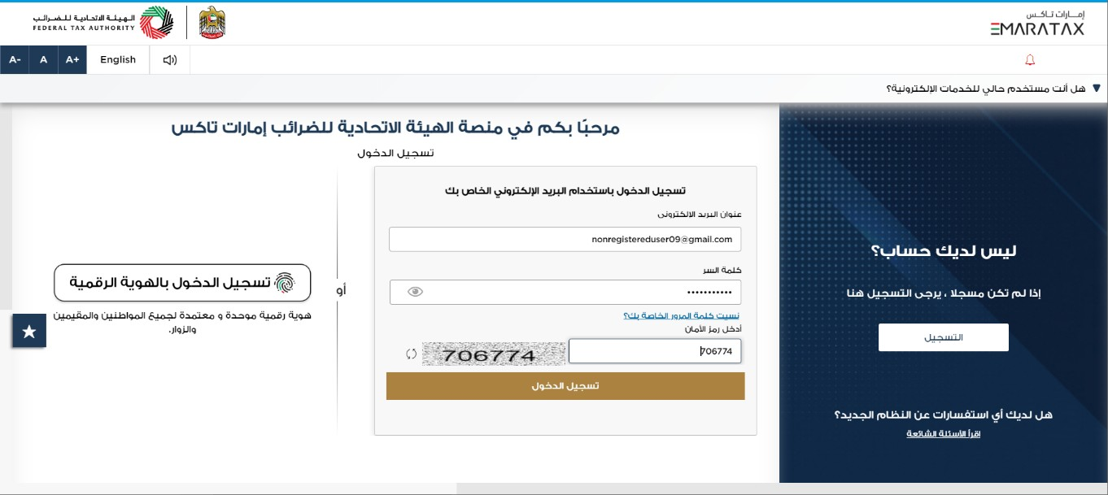

 | • يمكنك تسجيل الدخول إلى حساب إمارات تاكس باستخدام بيانات تسجيل الدخول الخاصة بك أو باستخدام الهوية الرقمية لدولة الإمارات العربية المتحدة (UAE Pass). إذا لم يكن لديك حساب إمارات تاكس، فيمكنك تسجيل حساب من خلال النقر على زر "تسجيل". إذا نسيت كلمة المرور الخاصة بك، فيمكنك استخدام خيار "نسيت كلمة المرور" لإعادة ضبطها.  • إذا قمت بتسجيل الدخول باستخدام عنوان بريدك الإلكتروني المسجل وكلمة المرور، فسيتم عرض لوحة متابعة المستخدم الإلكتروني لإمارات تاكس عند النجاح في تسجيل الدخول. إذا اخترت خاصية التحقق المزدوج، فسيتعين عليك إدخال كلمة المرور لمرة واحدة التي ستتلقاها عبر البريد الإلكتروني المسجل ورقم هاتفك المحمول لتسجيل الدخول بنجاح.  • إذا كنت ترغب في تسجيل الدخول من خلال الهوية الرقمية لدولة الإمارات العربية المتحدة (UAE Pass)، فسيتم إعادة توجيهك إلى الهوية الرقمية لدولة الإمارات العربية المتحدة (UAE Pass). عند تسجيل الدخول إلى الهوية الرقمية لدولة الإمارات العربية المتحدة (UAE Pass) بنجاح، سيتم إعادة توجيهك مجددًا إلى لوحة متابعة المستخدم الإلكتروني لإمارات تاكس.

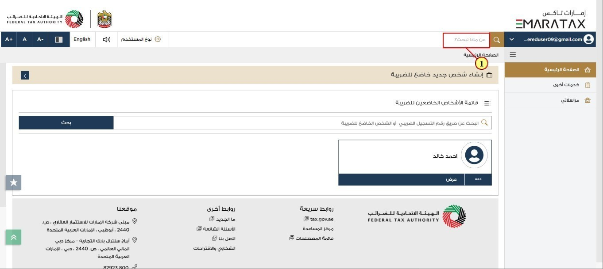

الخطوة | الإجراء
(1) | انقر هنا لاختيار نوع المستخدم.

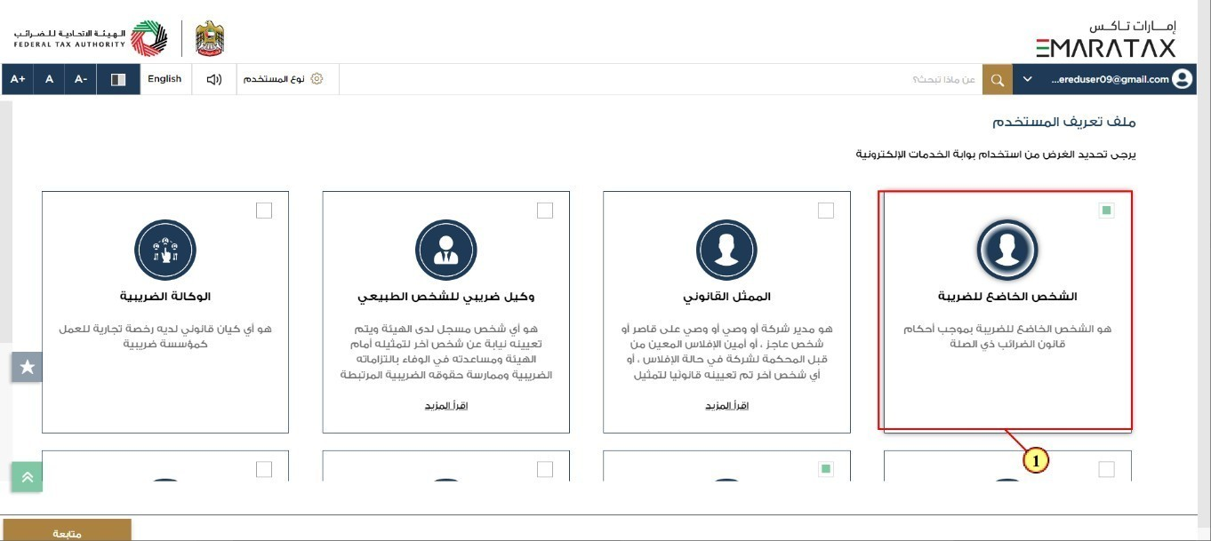

الخطوة | الإجراء
(1) | اختر خيار الخاضع للضريبة.

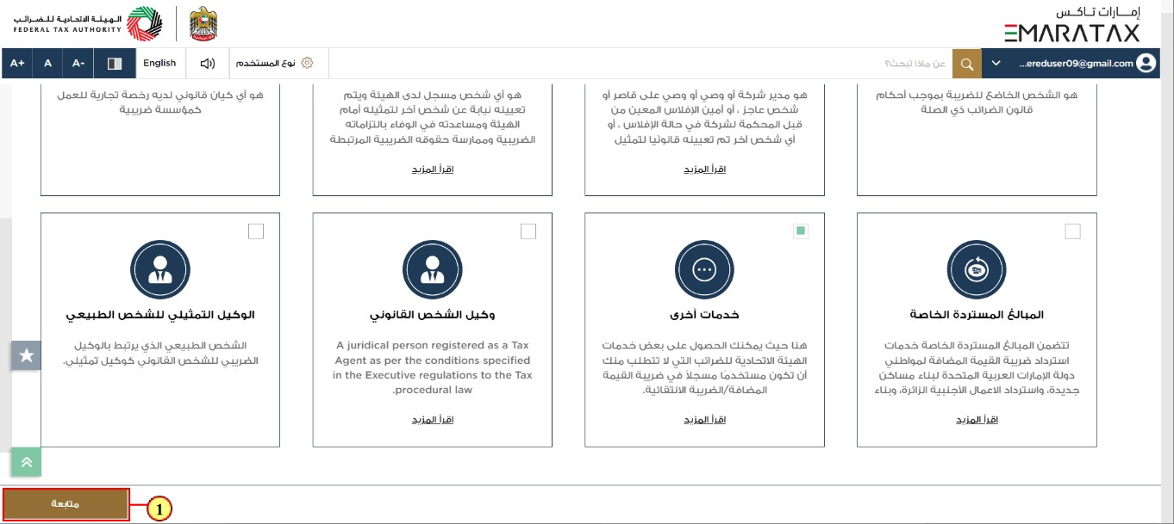

الخطوة | الإجراء
(1) | انقر على "متابعة" للمتابعة إلى الخاضع للضريبة.

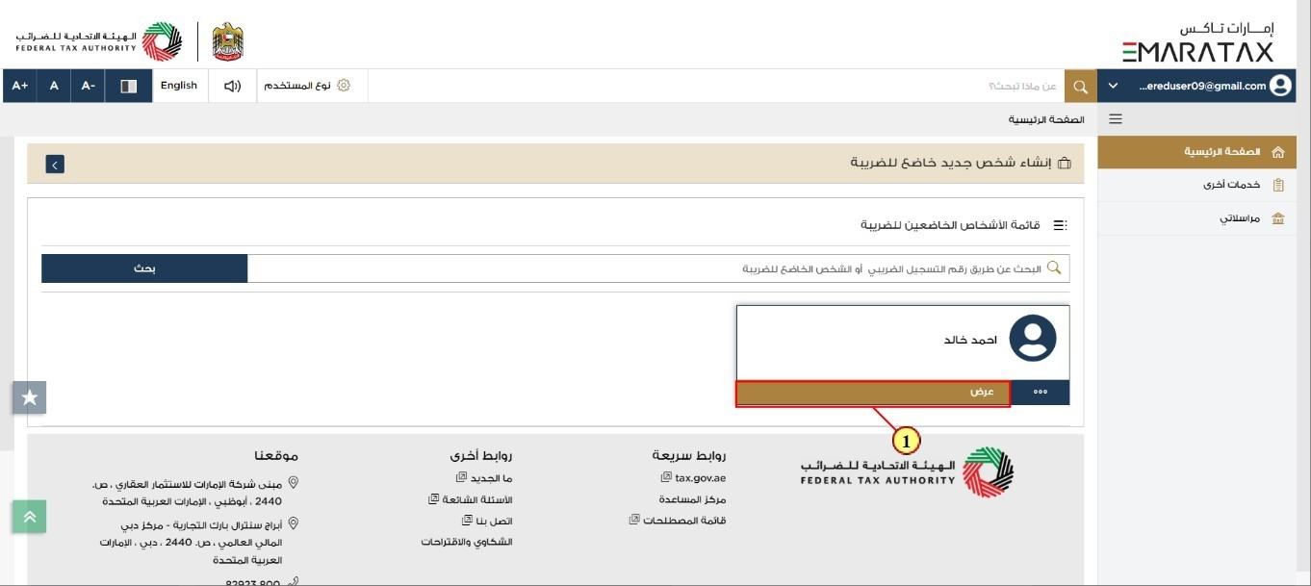

الخطوة | الإجراء
(1) | انقر هنا لعرض لوحة متابعة الخاضع للضريبة.

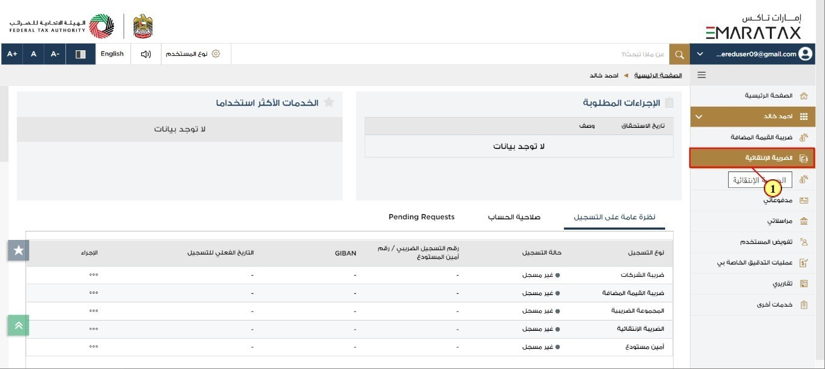

الخطوة | الإجراء
(1) | انقر هنا للوصول إلى نموذج الضريبة الانتقائية.

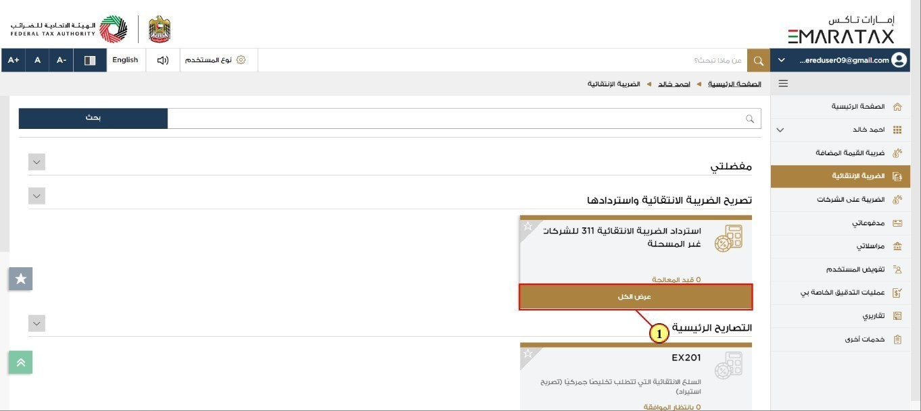

الخطوة | الإجراء
(1) | انقر هنا لعرض لوحة متابعة الأعمال غير المُسجلة.

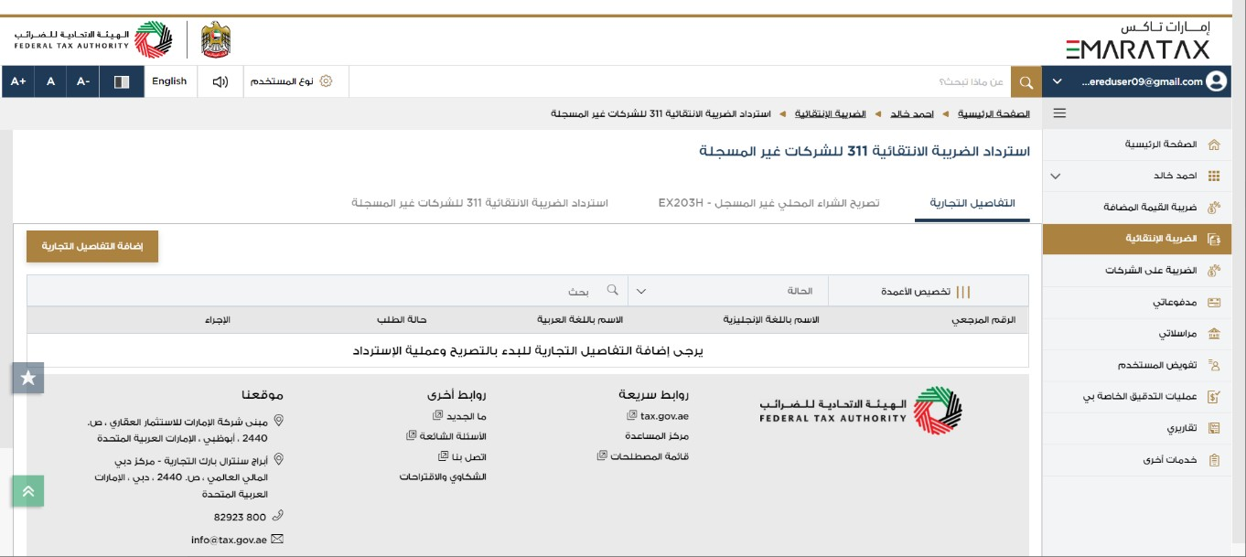

تعرض لوحة المتابعة هذه معلومات مرتبطة بتفاصيل الأعمال غير المُسجلة في الضريبة الانتقائية.

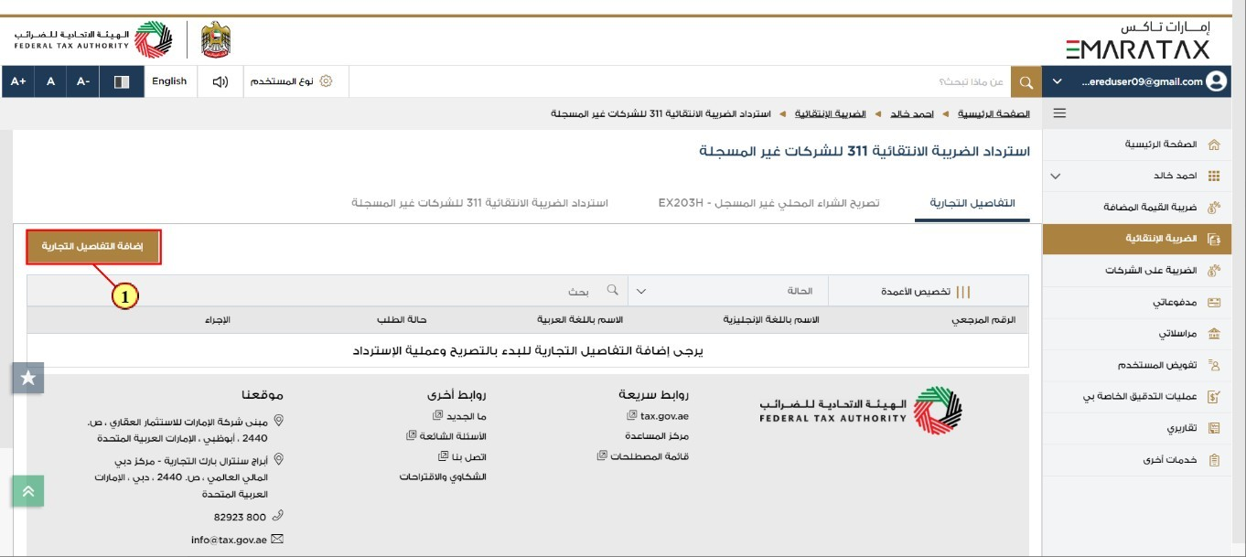

الخطوة | الإجراء
(1) | انقر على "إضافة تفاصيل الأعمال" لإضافة تفاصيل الأعمال الخاصة بك.

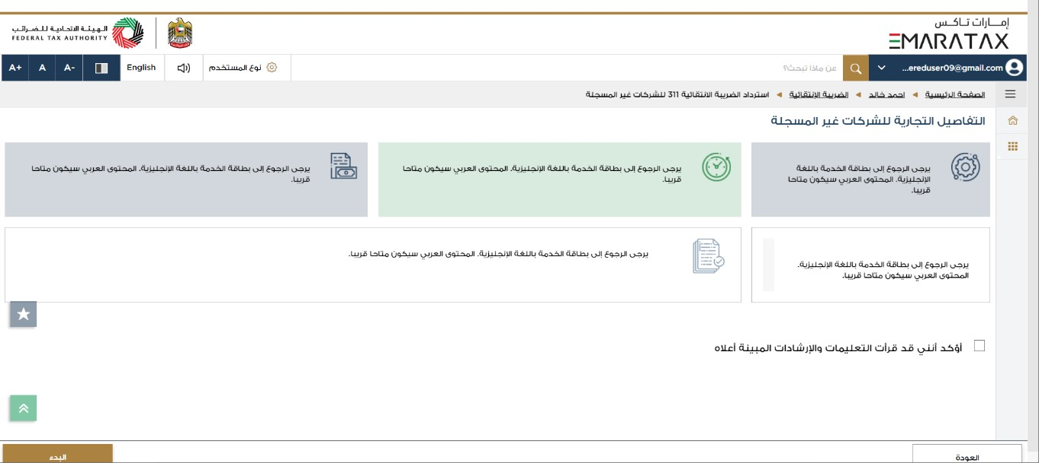

هذه هي الإرشادات والتعليمات التي توضح معلومات رئيسية مثل النمائج المطلوبة والمستندات المؤيدة ومعايير الأهلية والوقت المتوقع لإكمال تفاصيل الأعمال غير المُسجلة.

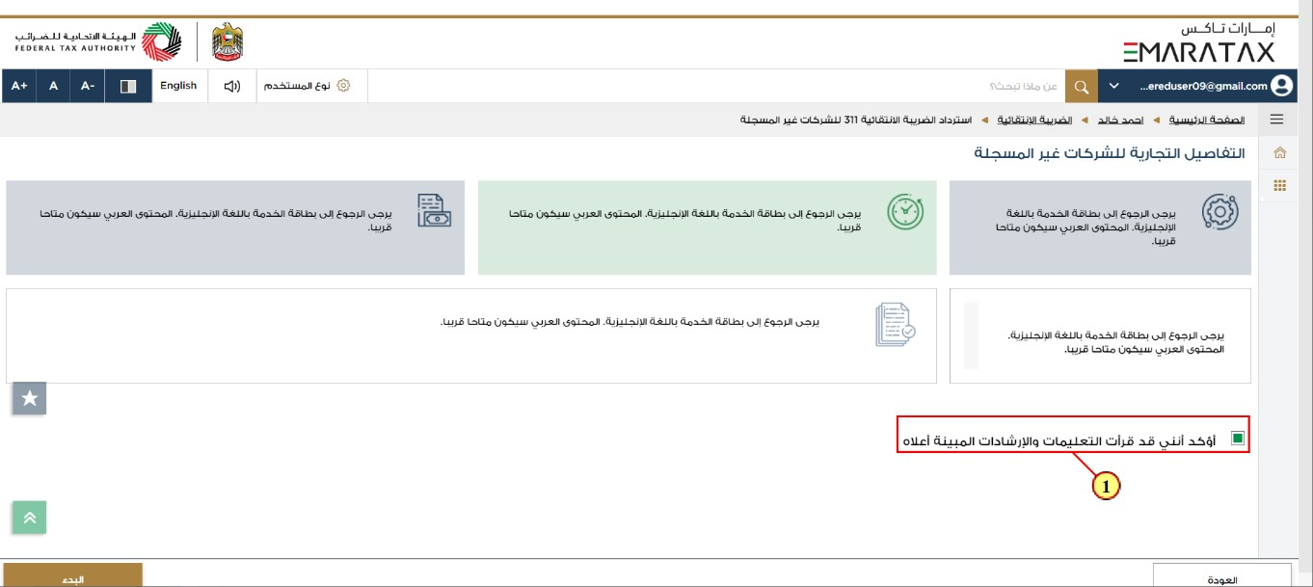

الخطوة | الإجراء
(1) | حدد الخانة لتؤكد أنك قرأت الإرشادات والتعليمات وفهمتها.

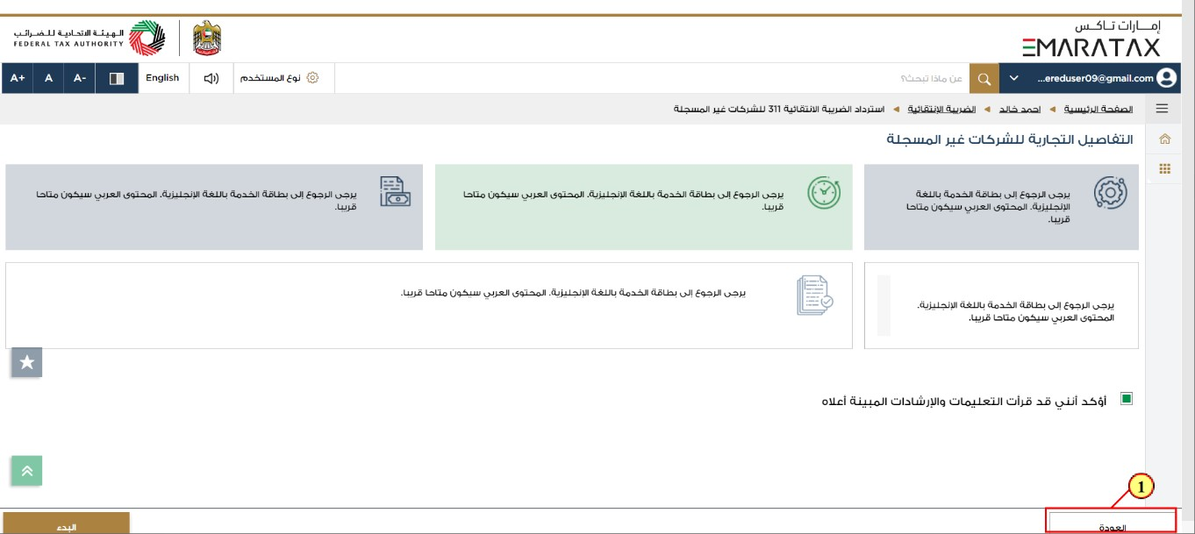

الخطوة | الإجراء
(1) | انقر على "العودة" للعودة إلى الصفحة السابقة.

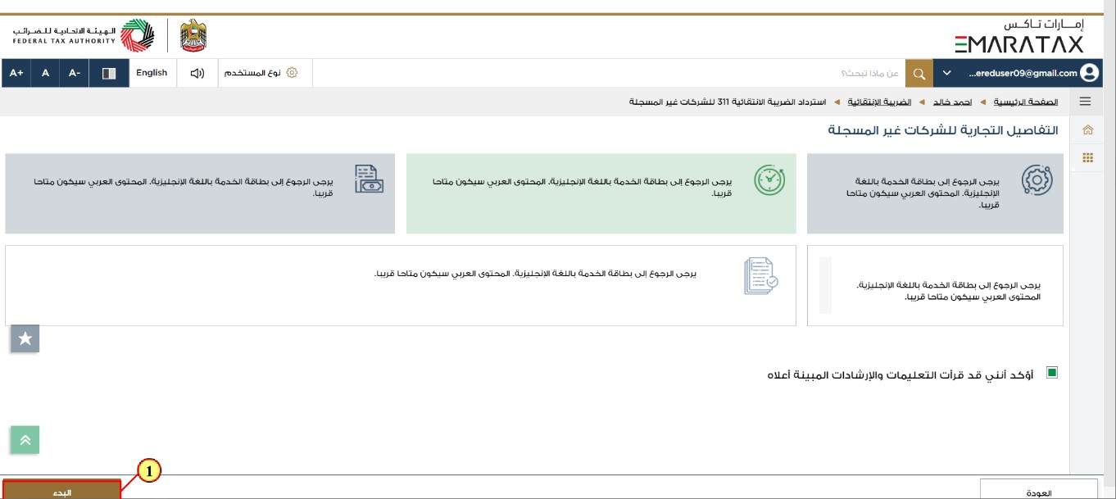

الخطوة | الإجراء
(1) | انقر على "البدء" للمتابعة إلى تفاصيل الأعمال.

تفاصيل الكيان
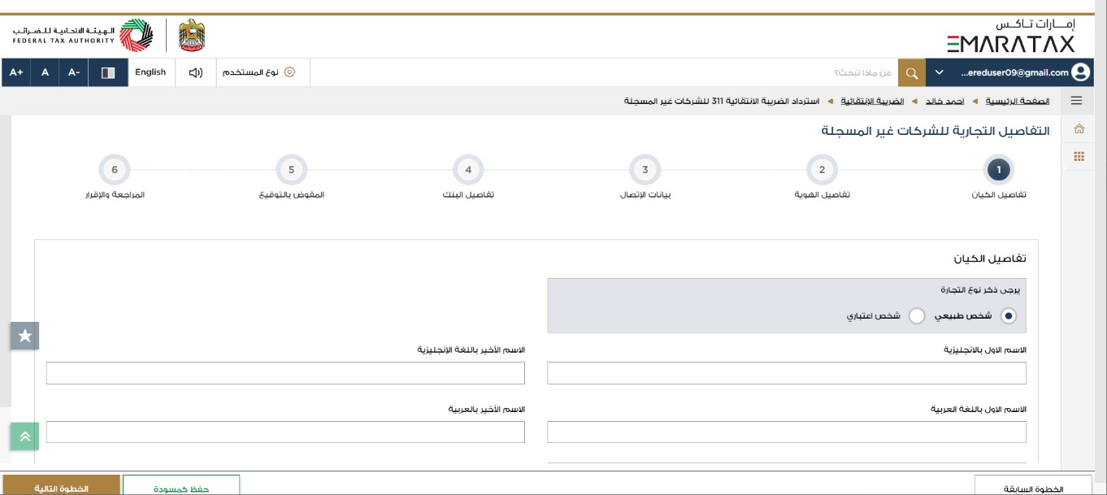

يوضح شريط التقدم عدد الخطوات المطلوبة لإكمال تفاصيل الأعمال غير المُسجلة. يتم تمييز الخطوة الحالية باللون الأزرق. يتم تمييز الخطوة السابقة باللون الأخضر عندما تتقدم إلى القسم التالي بنجاح.

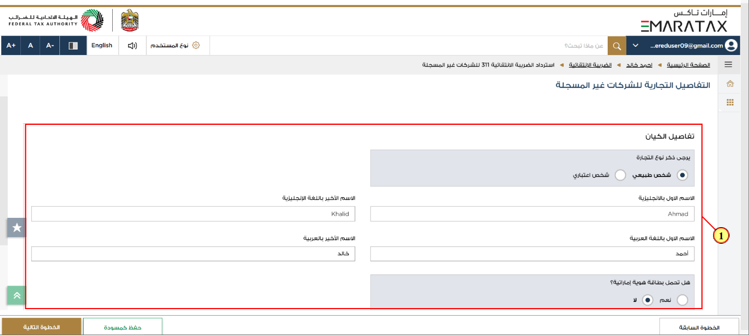

الخطوة | الإجراء
(1) | أدخل جميع التفاصيل الإلزامية عندما يكون نو ع التجارة "شخص طبيعي".

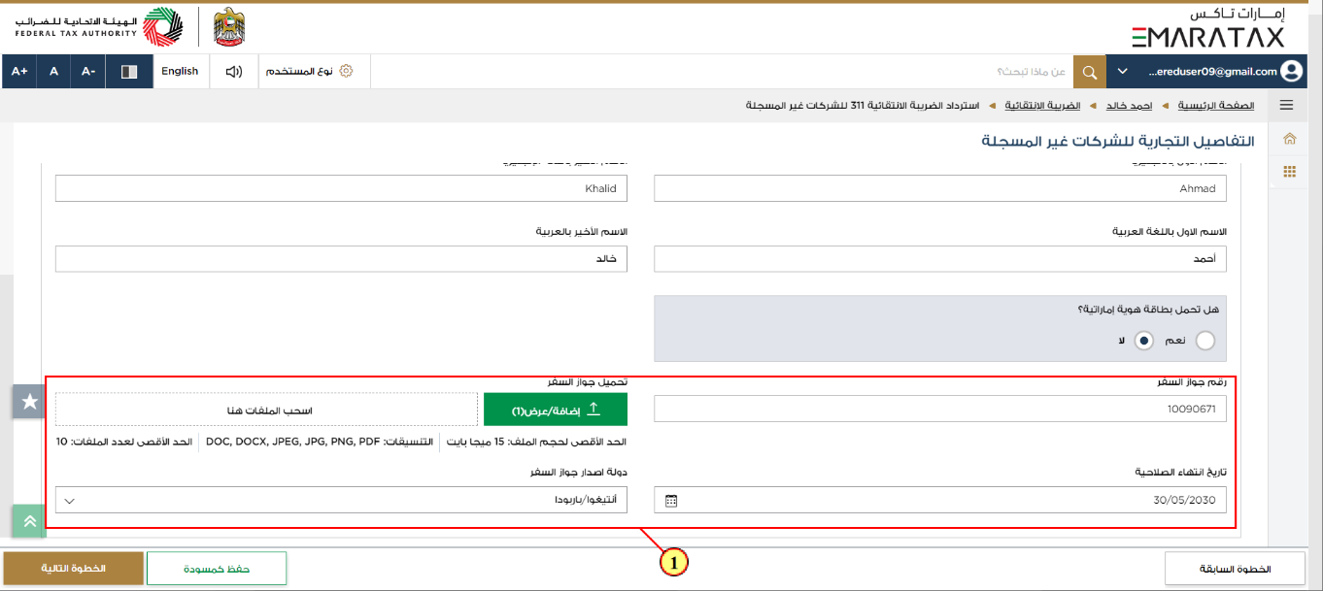

الخطوة | الإجراء
(1) | أدخل تفاصيل جواز السفر.

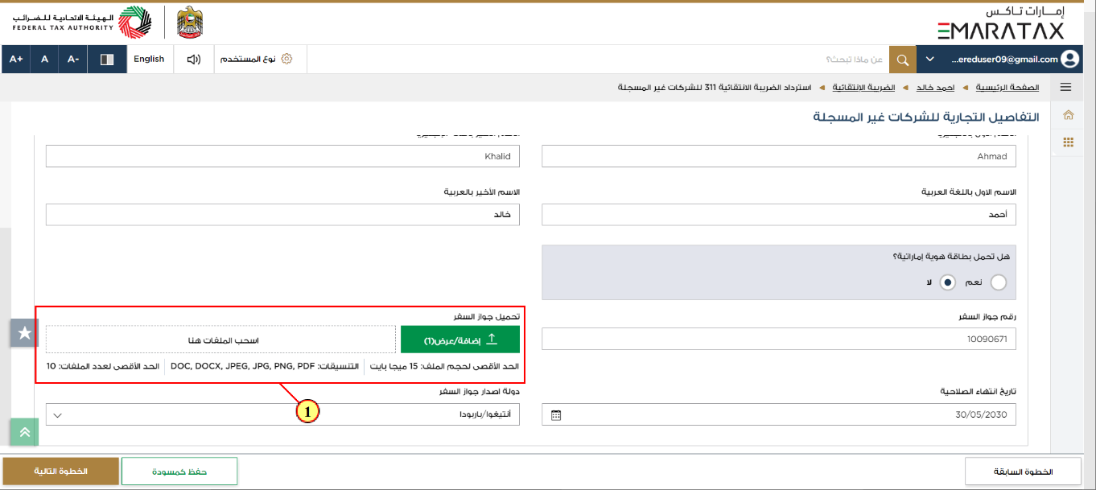

الخطوة | الإجراء
(1) | انقر على زر "إضافة" أو قم بسحب وإسقاط ملفاتك لرفع نسخة من جواز السفر. يتم تمييز زر "إضافة" باللون الأخضر عند رفع المستند بنجاح.

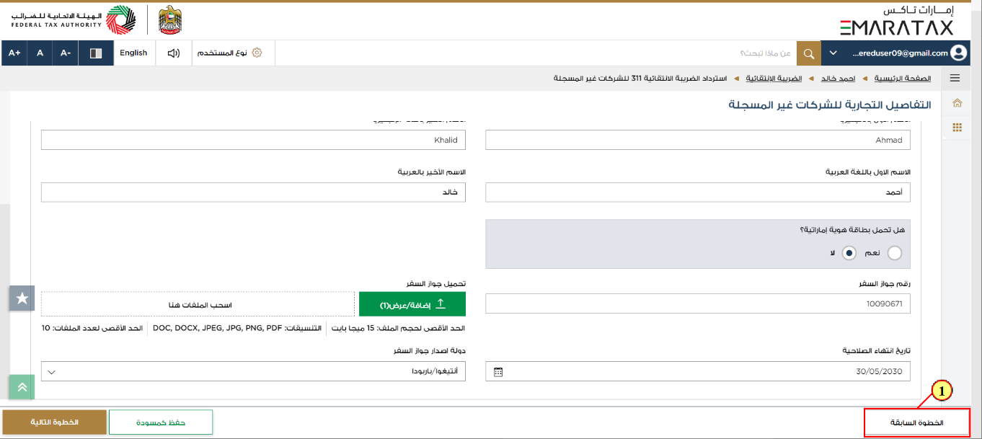

الخطوة | الإجراء
(1) | انقر على "الخطوة السابقة" للعودة إلى القسم السابق.

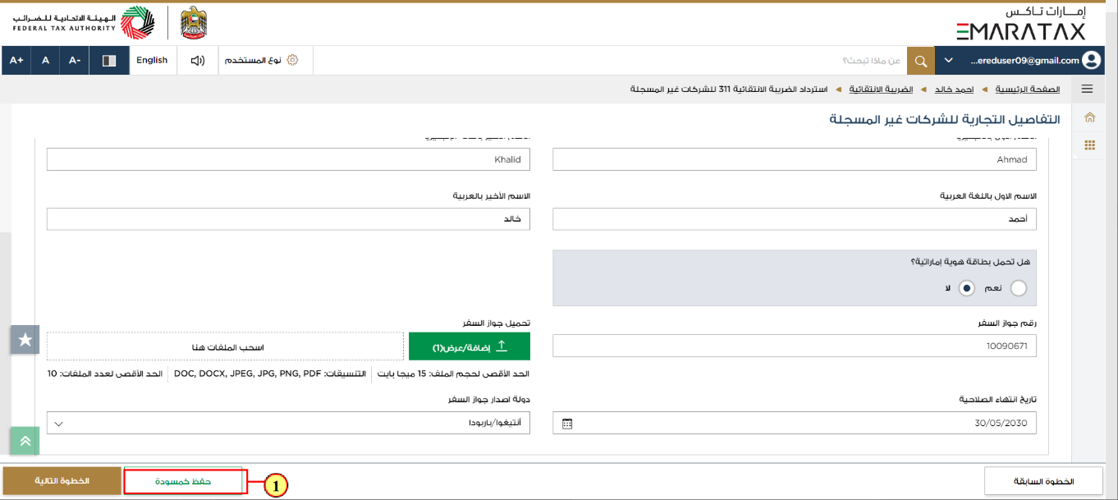

الخطوة | الإجراء
(1) | انقر على "حفظ كمسودة" لحفظ تفاصيل الأعمال غير المُسجلة كمسودة.

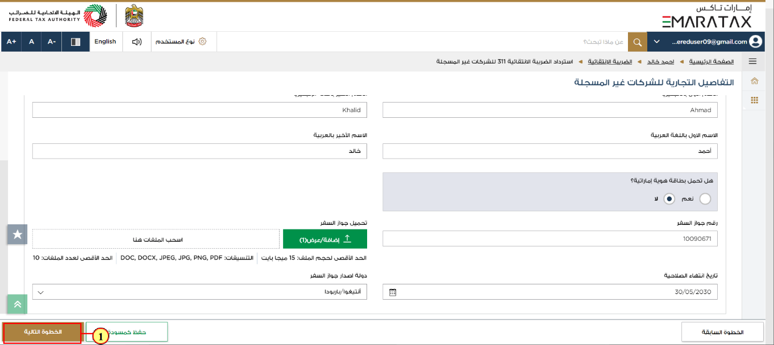

الخطوة | الإجراء
(1) | انقر على "الخطوة التالية" للمتابعة إلى القسم التالي.

تفاصيل الهوية
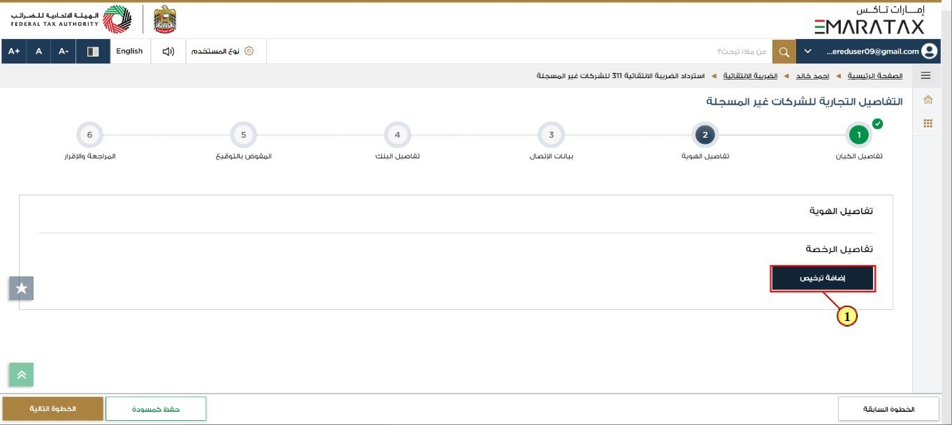

الخطوة | الإجراء
(1) | انقر على "إضافة ترخيص" لإدخال تفاصيل الرخصة التجارية.

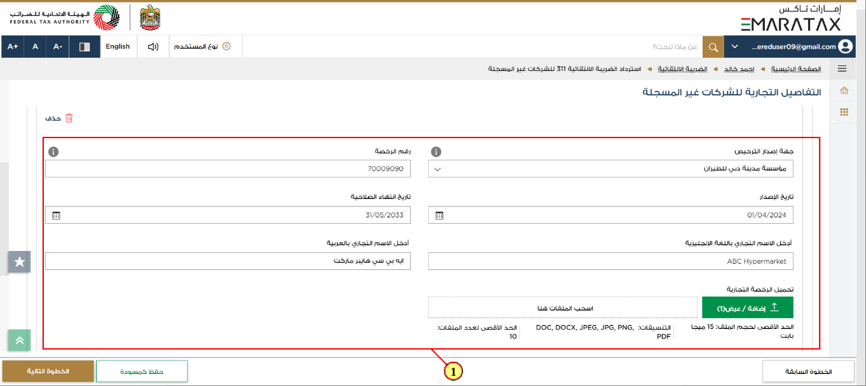

الخطوة | الإجراء
(1) | أدخل تفاصيل الرخصة التجارية.

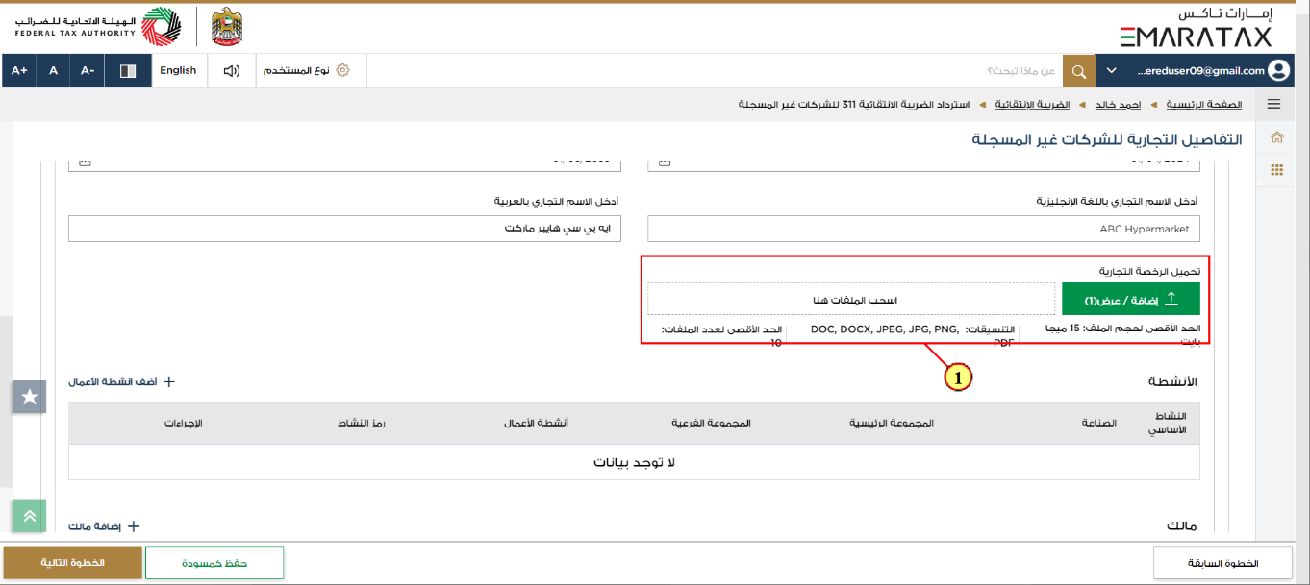

الخطوة | الإجراء
(1) | انقر على زر "إضافة" أو قم بسحب وإسقاط ملفاتك لرفع نسخة من الرخصة التجارية. يتم تمييز زر "إضافة" باللون الأخضر عند رفع المستند بنجاح.

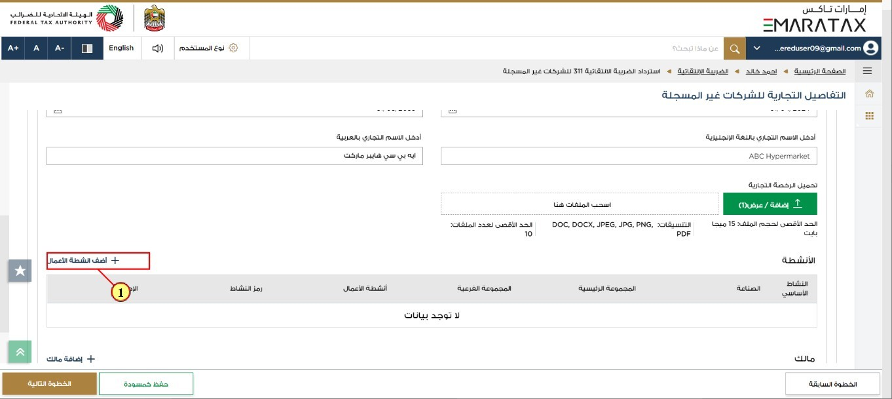

الخطوة | الإجراء
(1) | انقر على "أضف أنشطة الأعمال".

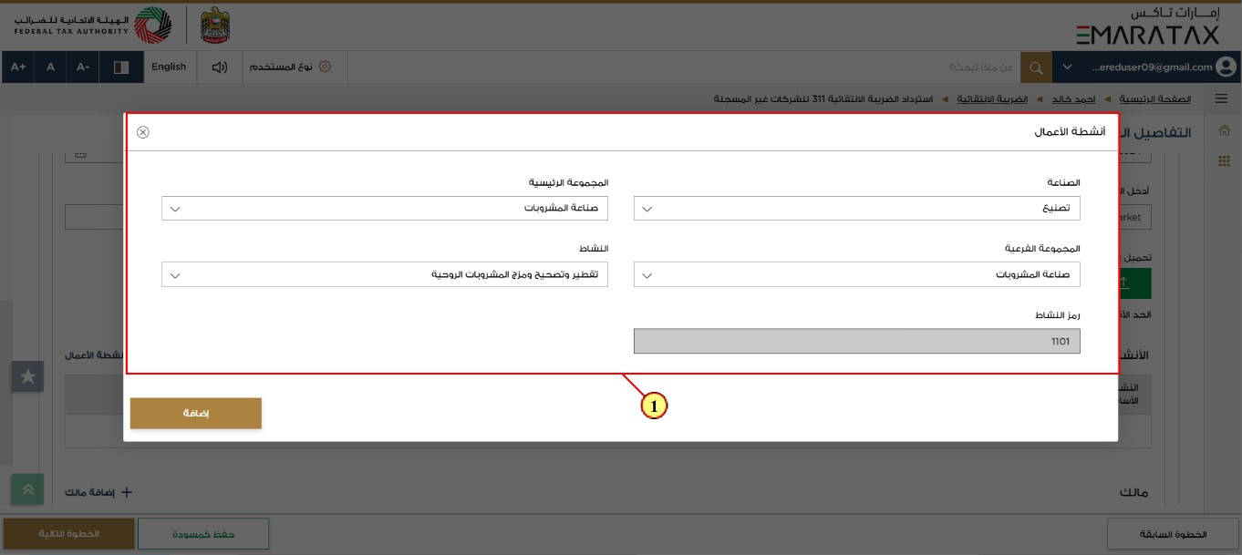

الخطوة | الإجراء
(1) | أدخل تفاصيل أنشطة الأعمال.

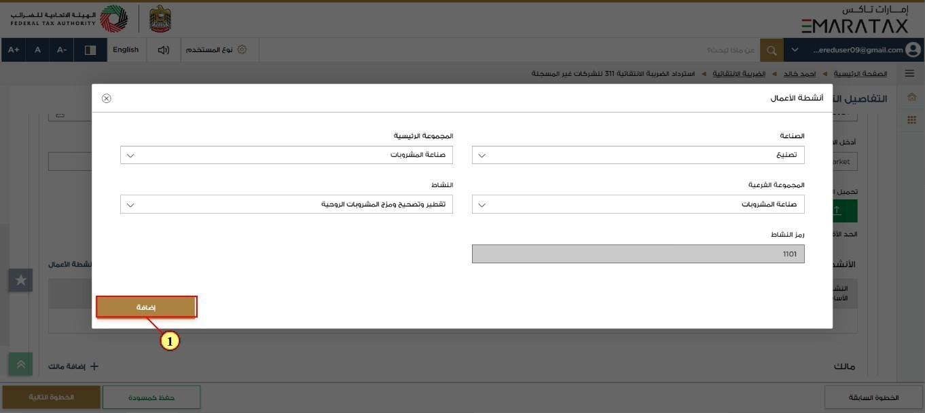

الخطوة | الإجراء
(1) | انقر على "إضافة" لتحديث أنشطة الأعمال.

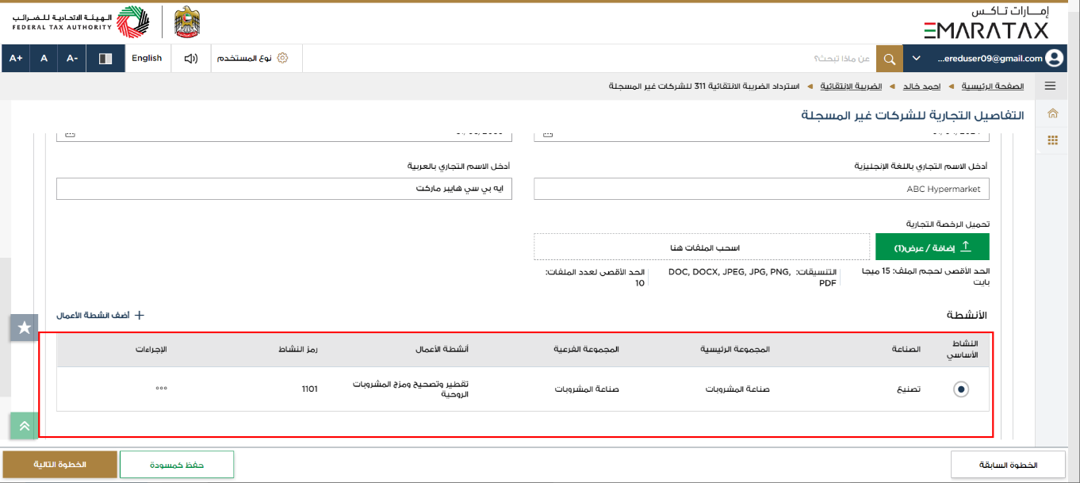

يتم تعبئة أنشطة الأعمال المضافة في نموذج تفاصيل الأعمال غير المُسجلة.

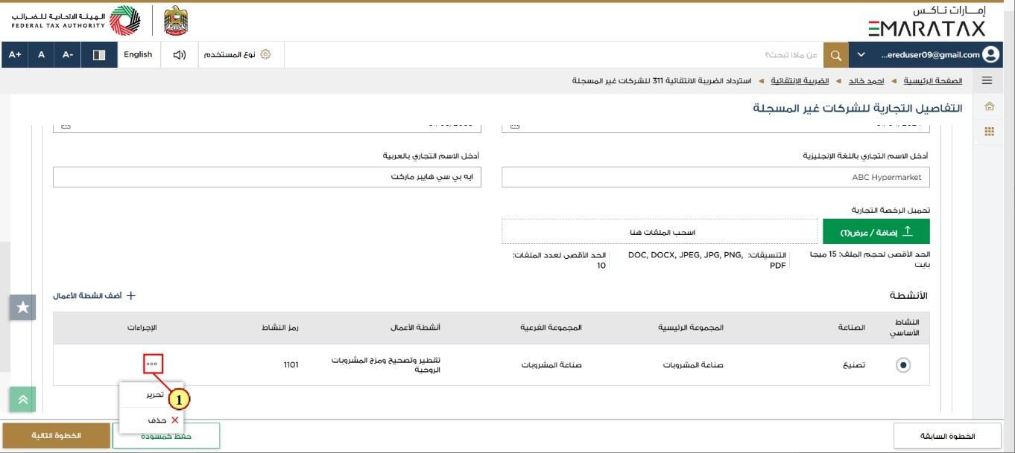

الخطوة | الإجراء
(1) | انقر على النقاط الثلاث لتحرير أو حذف تفاصيل أنشطة الأعمال.

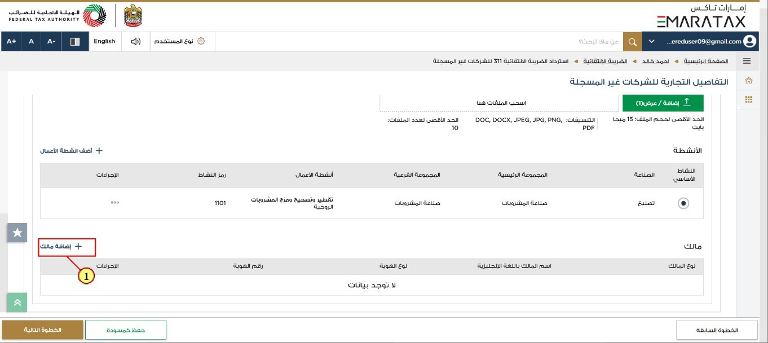

الخطوة | الإجراء
(1) | انقر على "إضافة مالك" لإضافة مالك إلى نموذج تسجيل الأعمال غير المُسجلة.

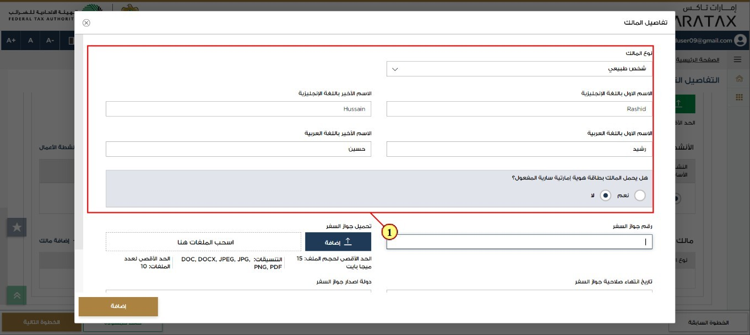

الخطوة | الإجراء
(1) | أدخل تفاصيل المالك.

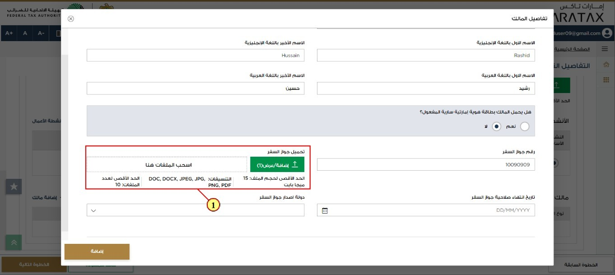

الخطوة | الإجراء
(1) | انقر على زر "إضافة" أو قم بسحب وإسقاط ملفاتك لرفع نسخة من جواز السفر. يتم تمييز زر "إضافة" باللون الأخضر عند رفع المستند بنجاح.

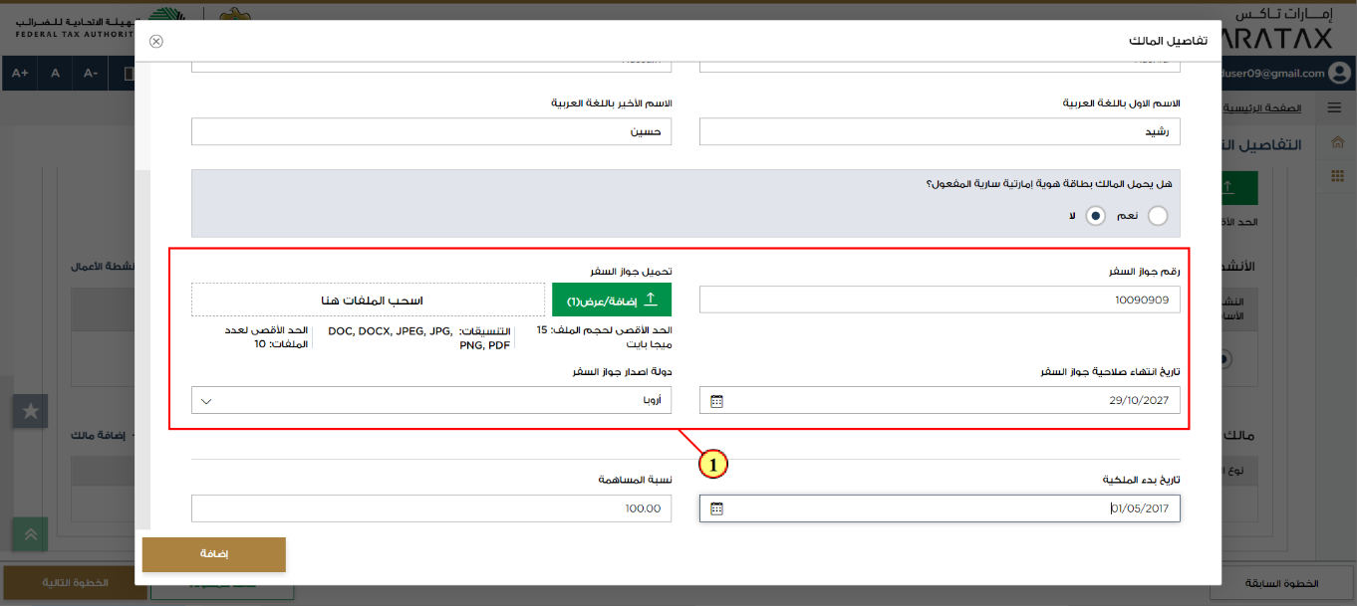

الخطوة | الإجراء
(1) | أدخل تفاصيل جواز السفر.

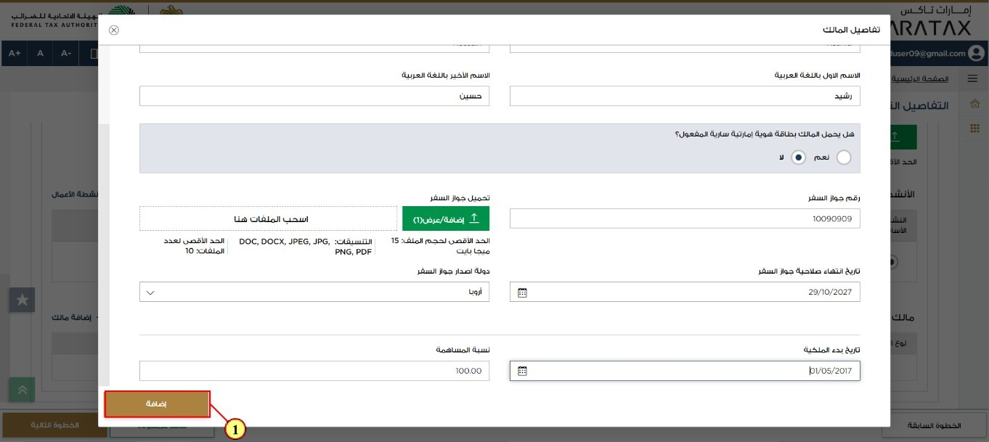

الخطوة | الإجراء
(1) | انقر على "إضافة" لتحديث تفاصيل المالك.

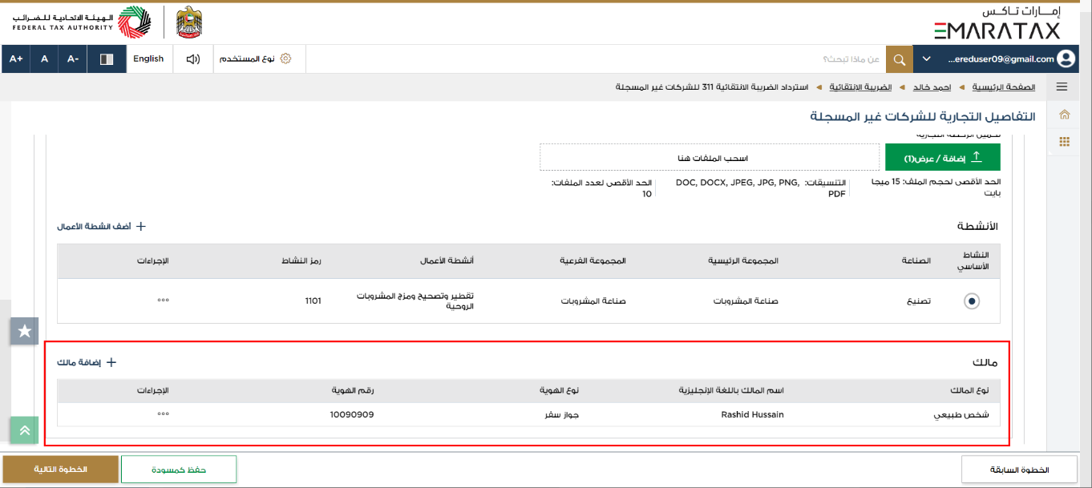

يتم نشر تفاصيل المالك المُضافة في نموذج تفاصيل الأعمال غير المُسجلة.

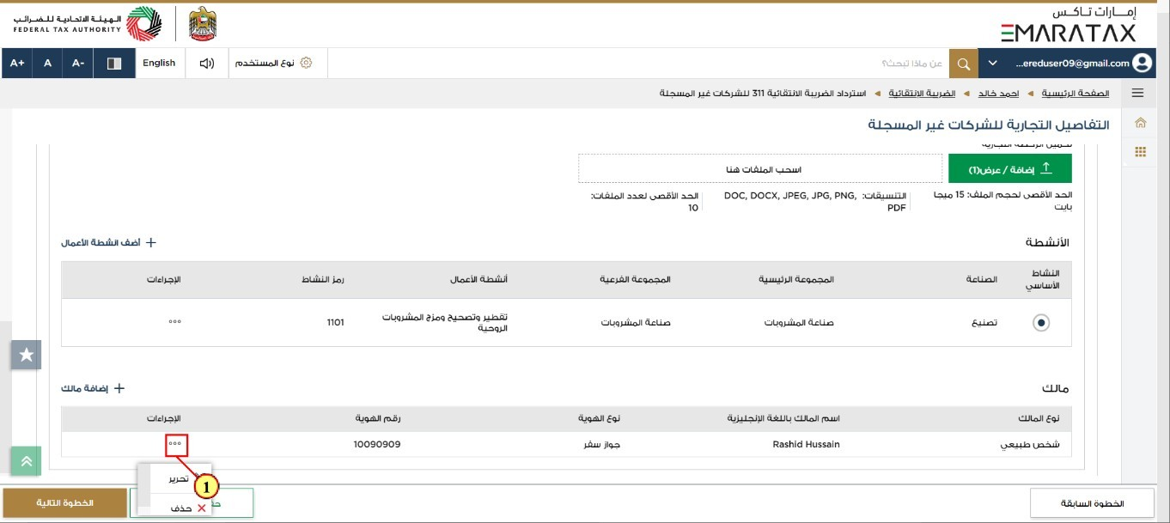

الخطوة | الإجراء
(1) | انقر على النقاط الثلاثة لتحرير أو حذف تفاصيل المالك.

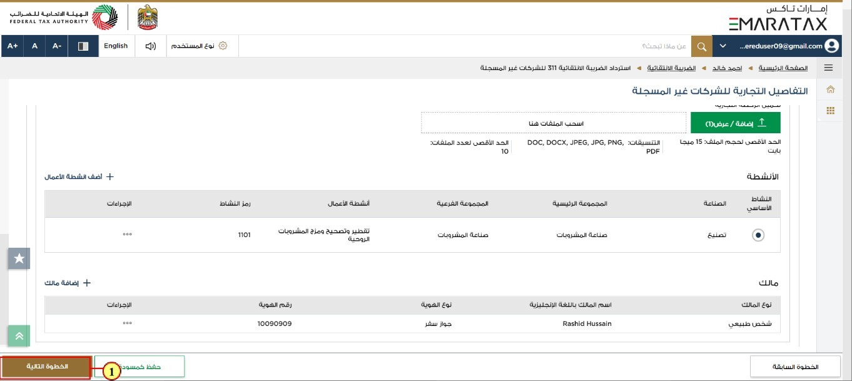

الخطوة | الإجراء
(1) | انقر على "الخطوة التالية" للمتابعة إلى القسم التالي.

بيانات الإتصال
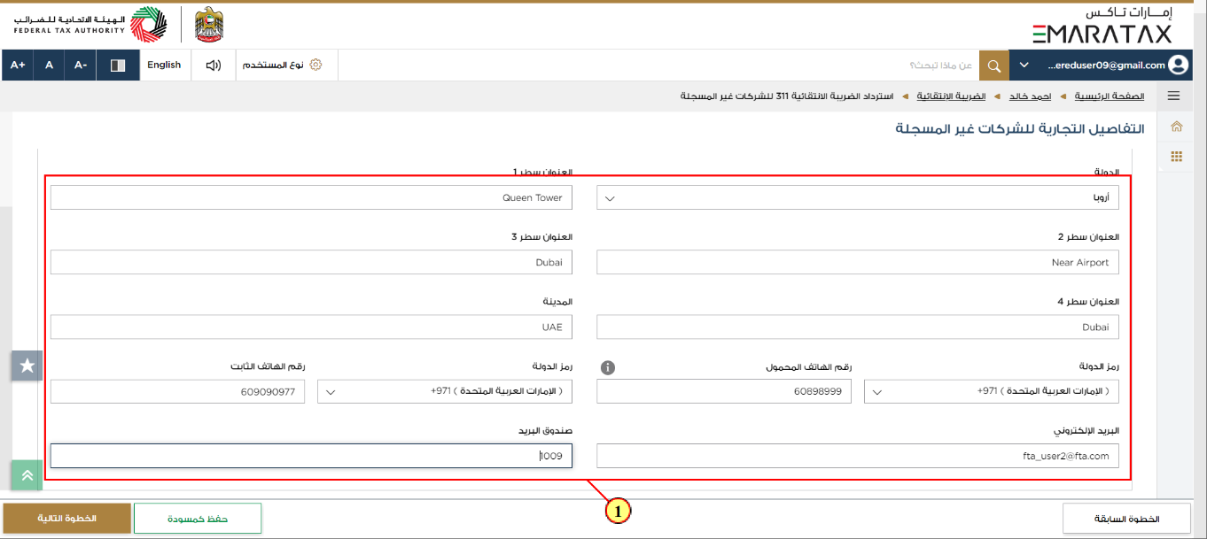

الخطوة | الإجراء
(1) | أدخل بيانات الإتصال.

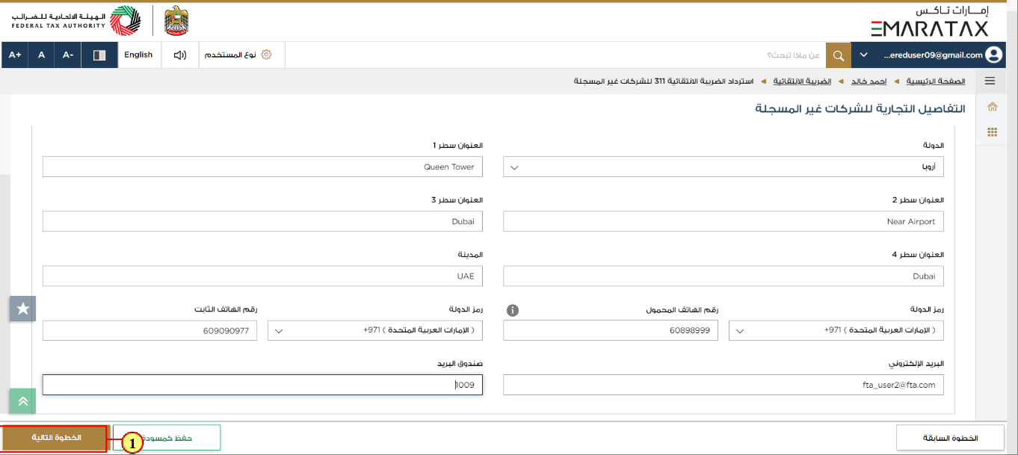

الإجراء
انقر على "الخطوة التالية" للمتابعة إلى القسم التالي.

تفاصيل البنك

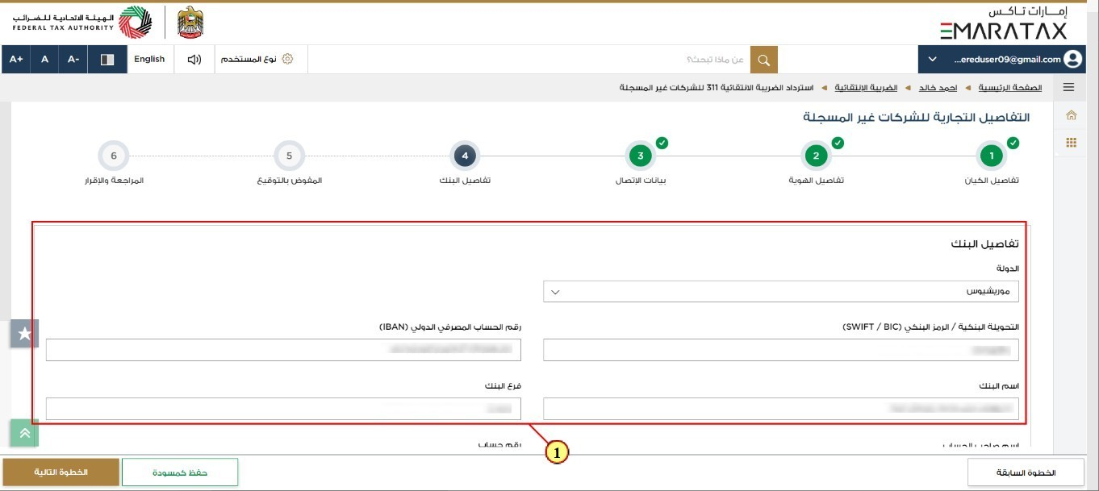

الخطوة | الإجراء
(1) | أدخل تفاصيل البنك.

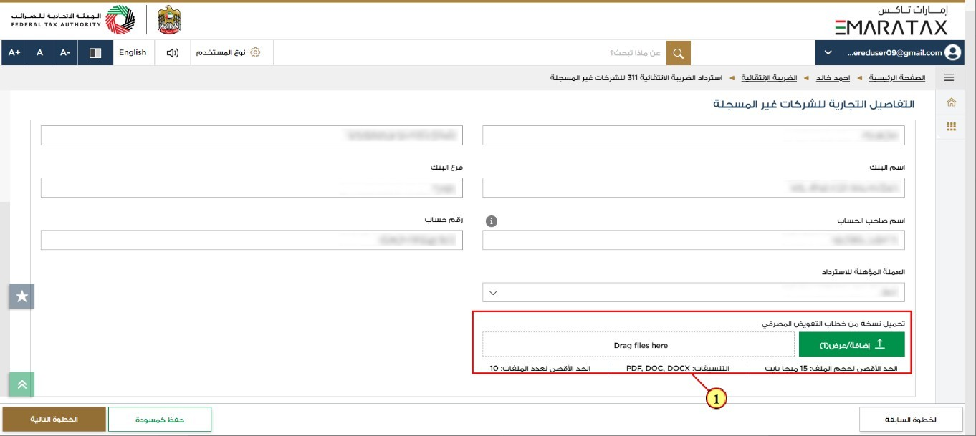

الخطوة | الإجراء
(1) | انقر على زر "إضافة" أو قم بسحب وإسقاط ملفاتك لرفع نسخة من خطاب التفويض المصرفي. يتم تمييز زر "إضافة" باللون الأخضر عند رفع المستند بنجاح.

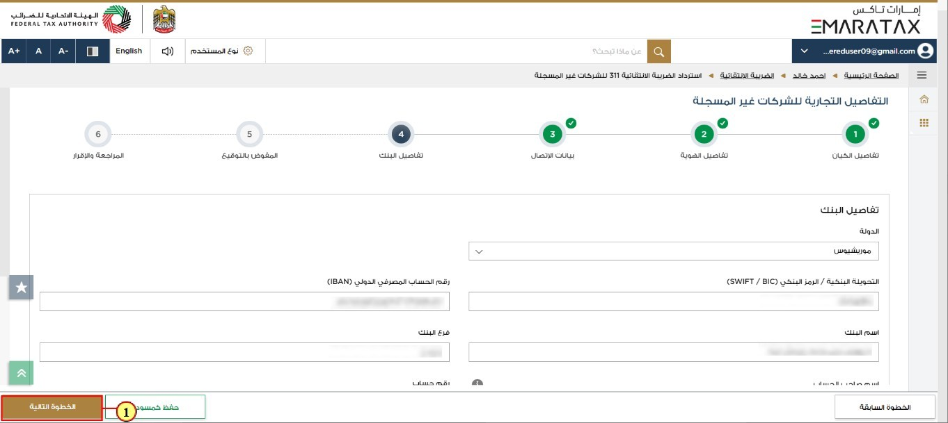

الخطوة | الإجراء
(1) | انقر على "الخطوة التالية" للمتابعة إلى القسم التالي.

بيانات المفوض بالتوقيع
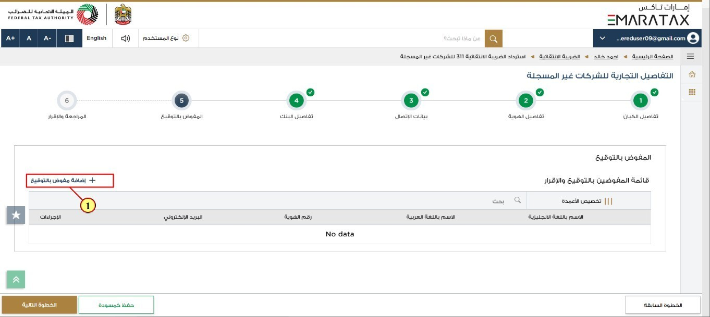

الخطوة | الإجراء
(1) | انقر على "إضافة مفوض بالتوقيع" لإضافة بيانات المفوض بالتوقيع.

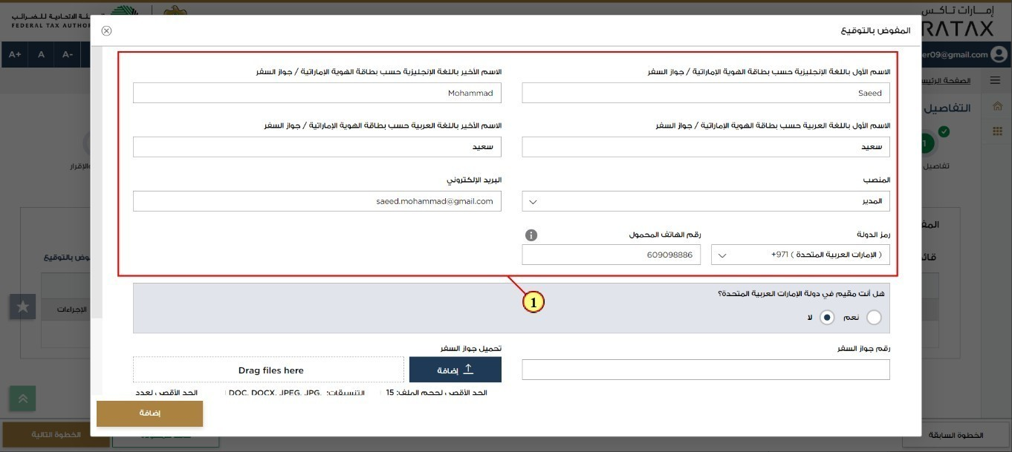

الخطوة | الإجراء
(1) | أدخل بيانات المفوض بالتوقيع.

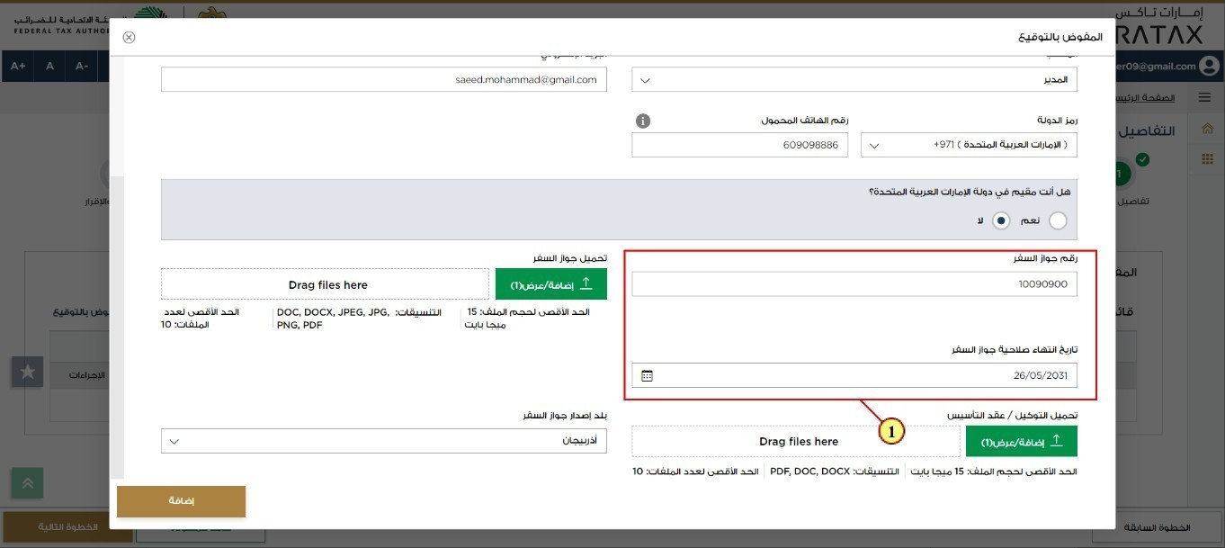

الخطوة | الإجراء
(1) | أدخل بيانات جواز سفر المفوض بالتوقيع.

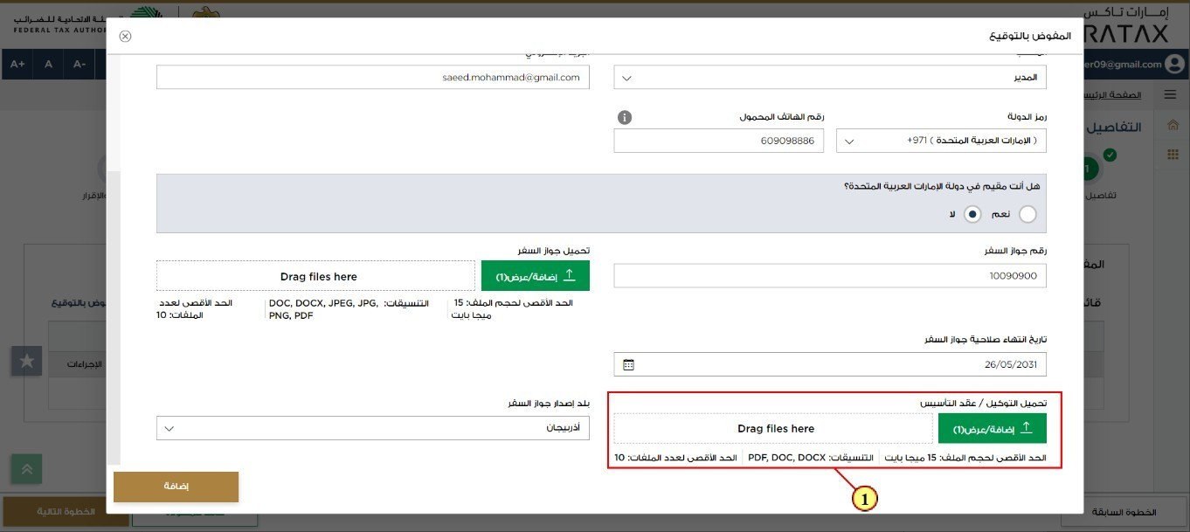

الخطوة | الإجراء
(1) | انقر على زر "إضافة" أو قم بسحب وإسقاط ملفاتك لرفع المستند المطلوب. يتم تمييز زر "إضافة باللون الأخضر عند رفع المستند بنجاح.

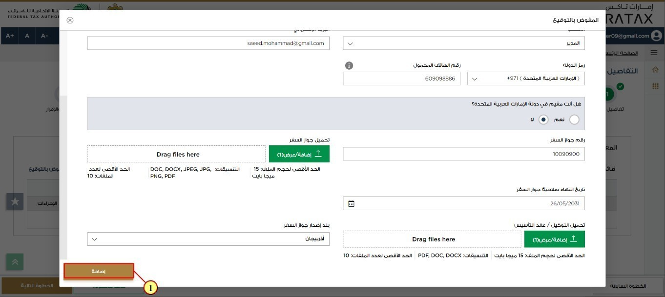

الخطوة | الإجراء
(1) | انقر على "إضافة" لتحديث بيانات المفوض بالتوقيع في نموذج تفاصيل الأعمال غير المُسجلة.

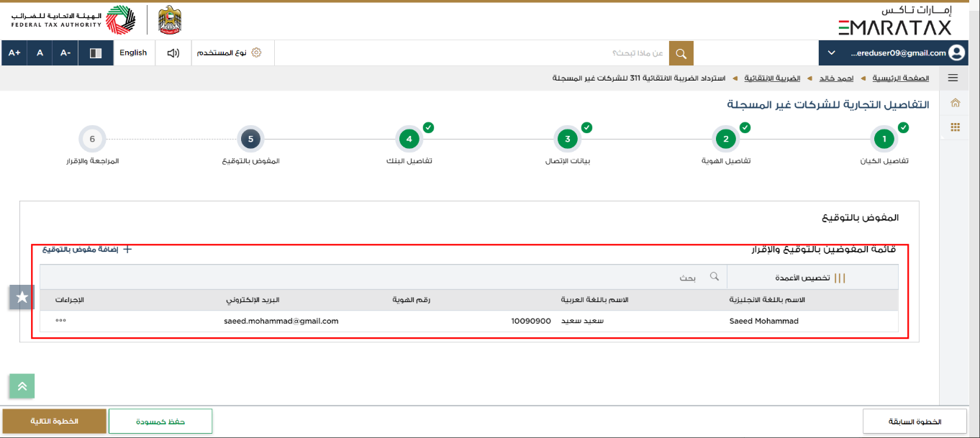

يتم نشر بيانات المفوض بالتوقيع المُضافة في نموذج تفاصيل الأعمال غير المُسجلة.

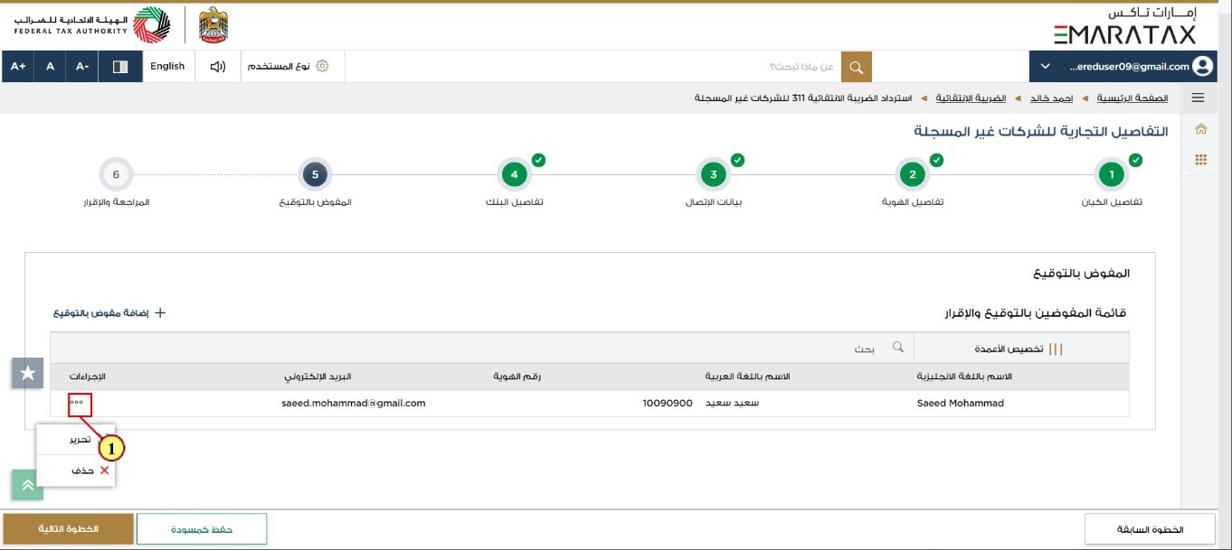

الخطوة | الإجراء
(1) | انقر على النقاط الثلاث لتحرير أو حذف بيانات المفوض بالتوقيع.

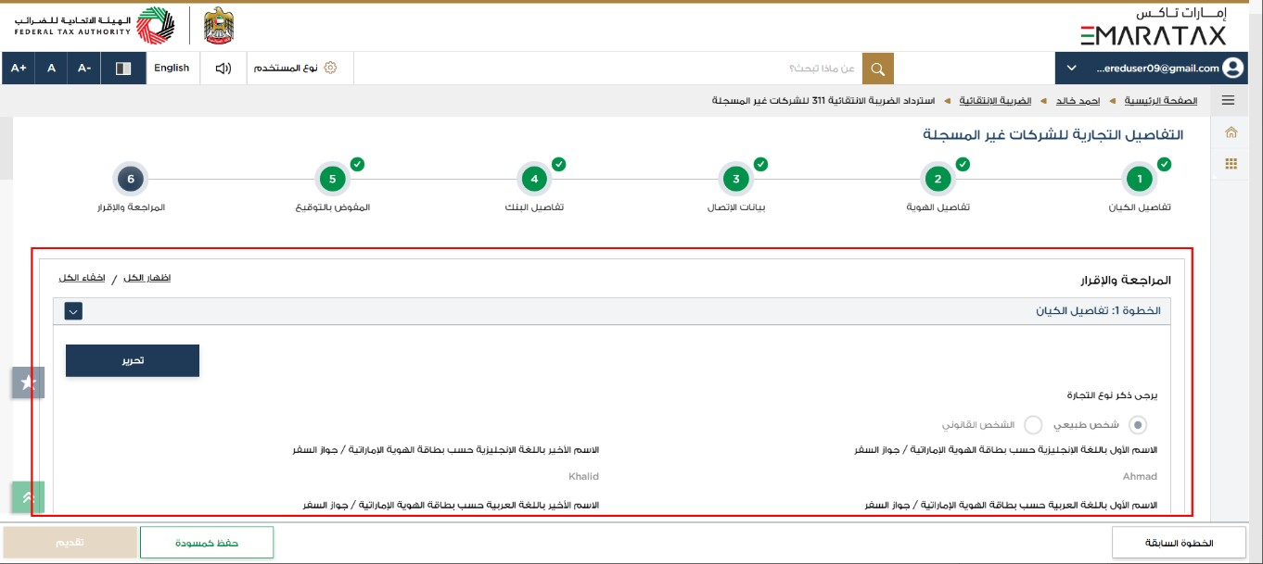

يستعرض هذا القسم نموذج تفاصيل الأعمال المستكمل الخاص بك ويتيح لك مراجعته قبل التقديم.

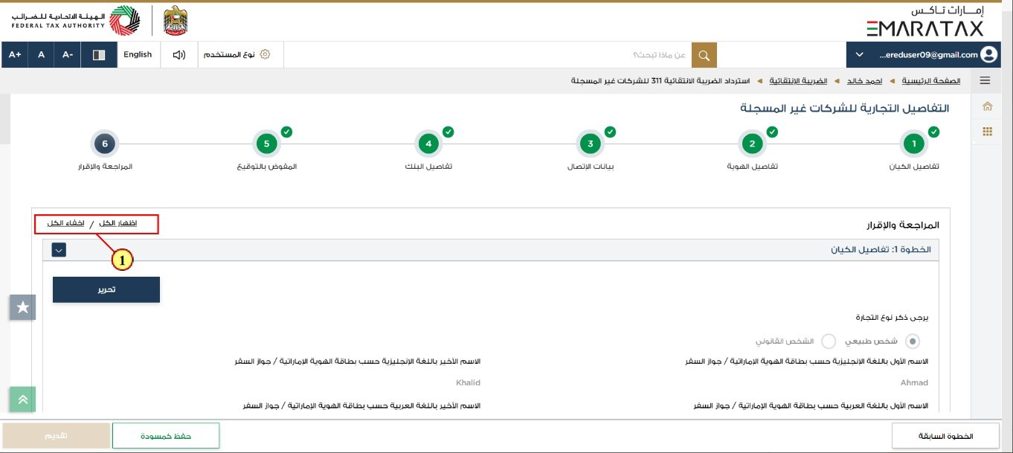

الخطوة | الإجراء
(1) | انقر هنا لإظهار/ إخفاء كافة الخطوات دفعةً واحدةً.

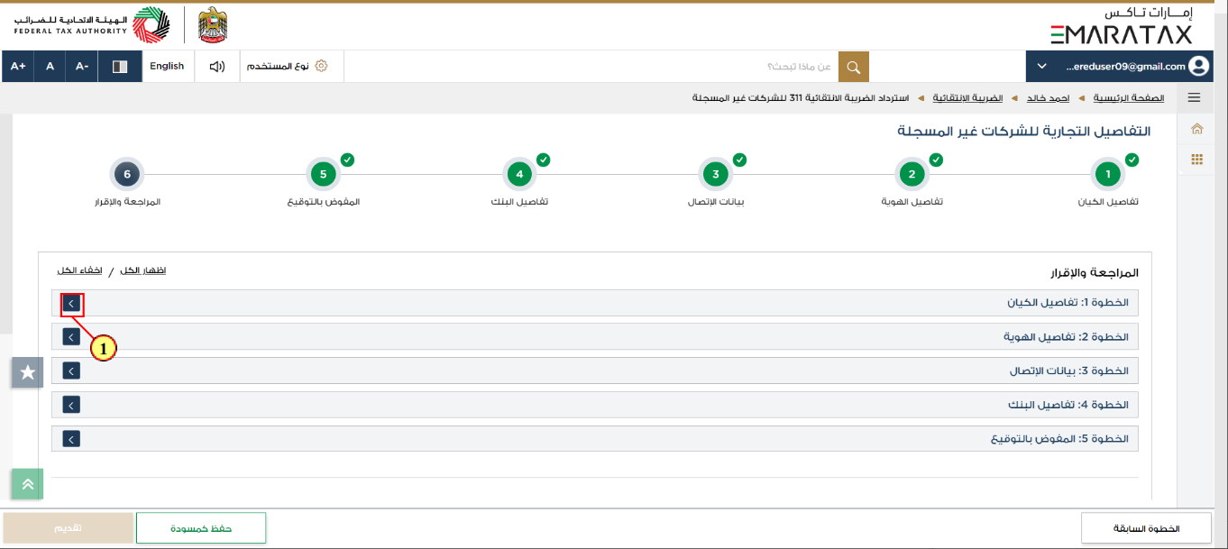

الخطوة | الإجراء
(1) | انقر على سهم القائمة المنسدلة لمراجعة تفاصيل هذه الخطوة.

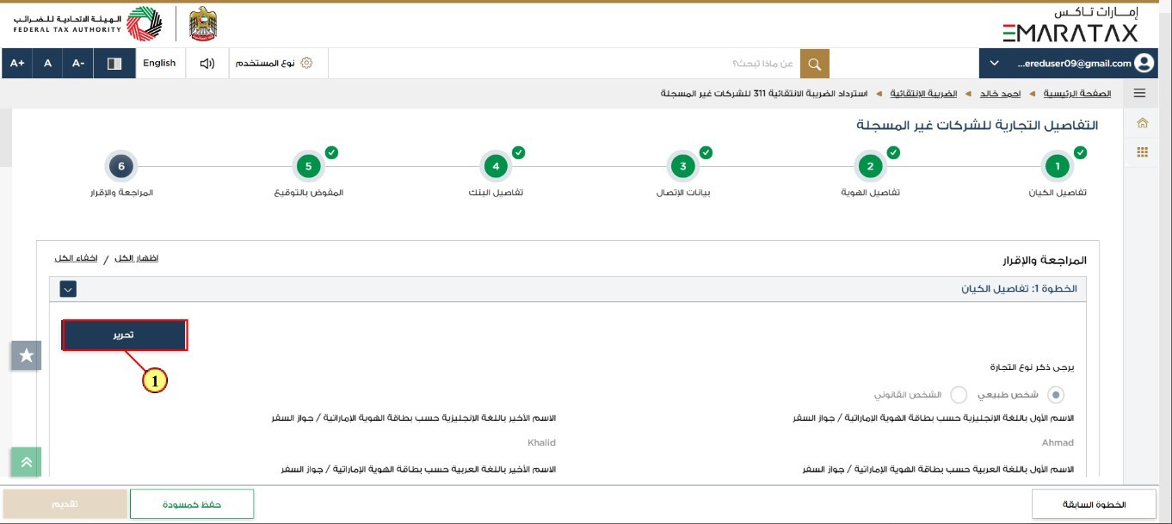

الخطوة | الإجراء
(1) | انقر على "تحرير" لتحديث التفاصيل في هذا القسم.

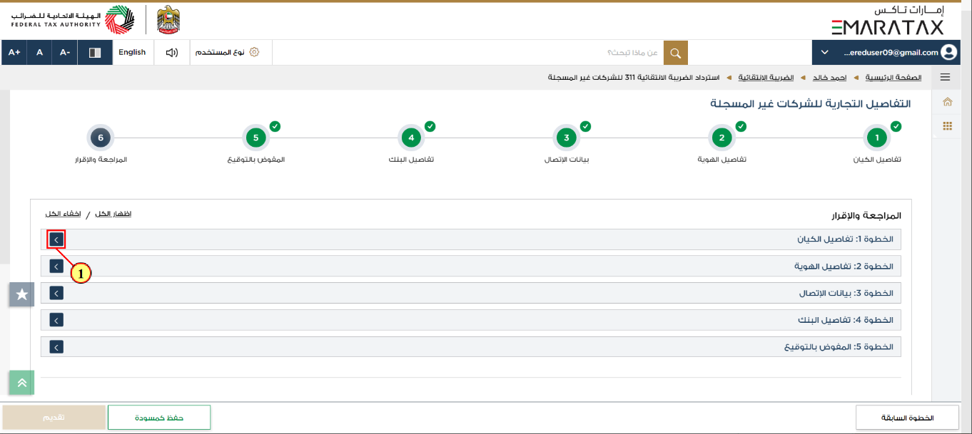

الخطوة | الإجراء
(1) | انقر على كل خطوة لمراجعة كل قسم.

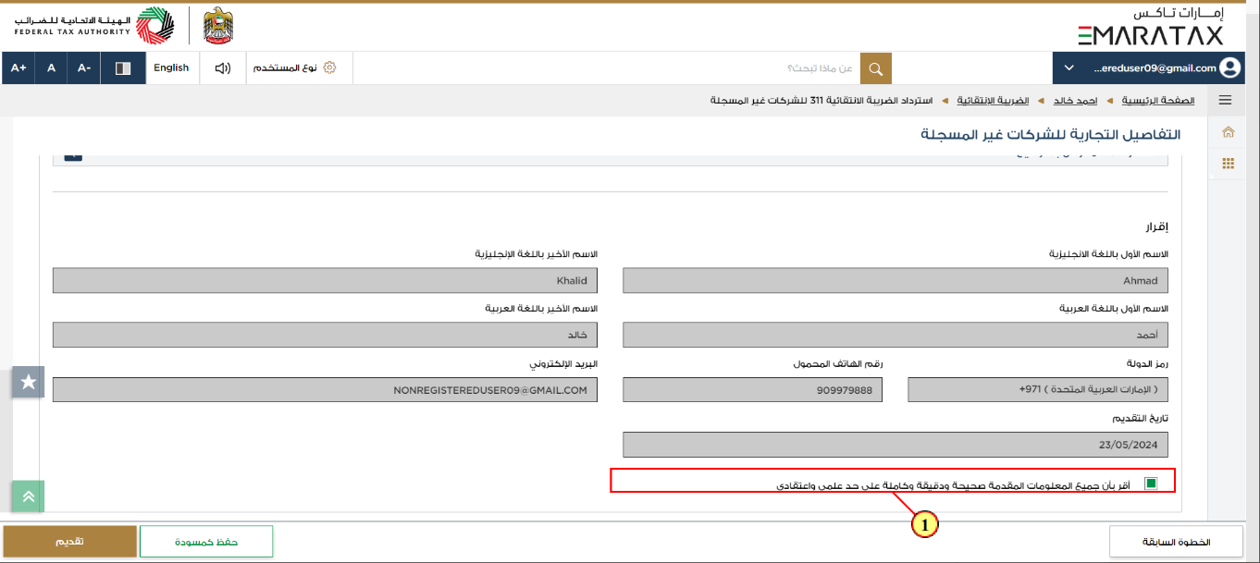

الخطوة | الإجراء
(1) | حدد الخانة عند مراجعتك جميع المعلومات المُقدمة في كل خطوة.

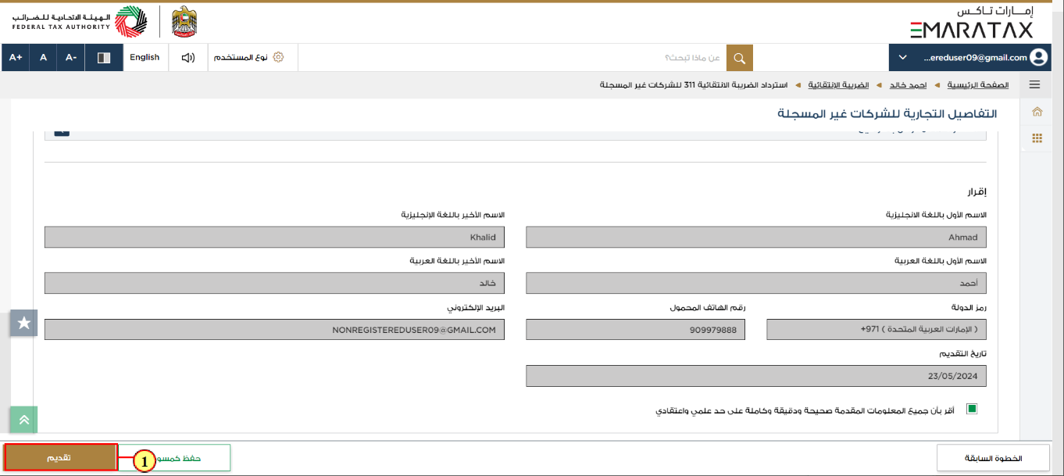

الخطوة | الإجراء
(1) | انقر على "تقديم" لتقديم نموذج تفاصيل الأعمال غير المُسجلة.

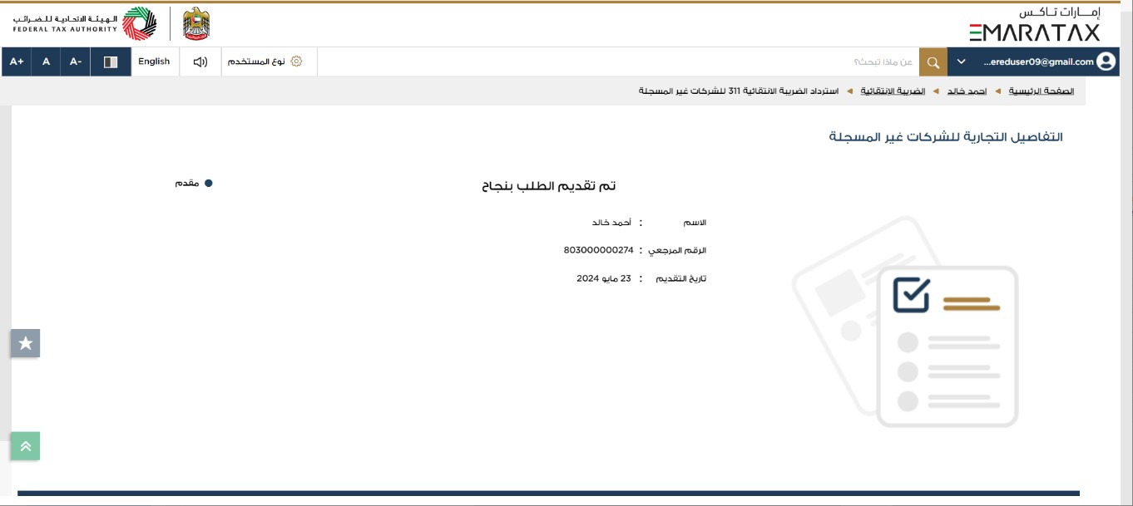

لقد قمت بتقديم تفاصيل الأعمال غير المُسجلة بنجاح.
احتفظ برقم الطلب لغايات الرجوع له مستقبلًا. كما يمكنك الوصول إلى تفاصيل الأعمال هذه من خيار طلبات استرداد الضريبة الانتقائية للأعمال غير المُسجلة في نموذج الضريبة الانتقائية.

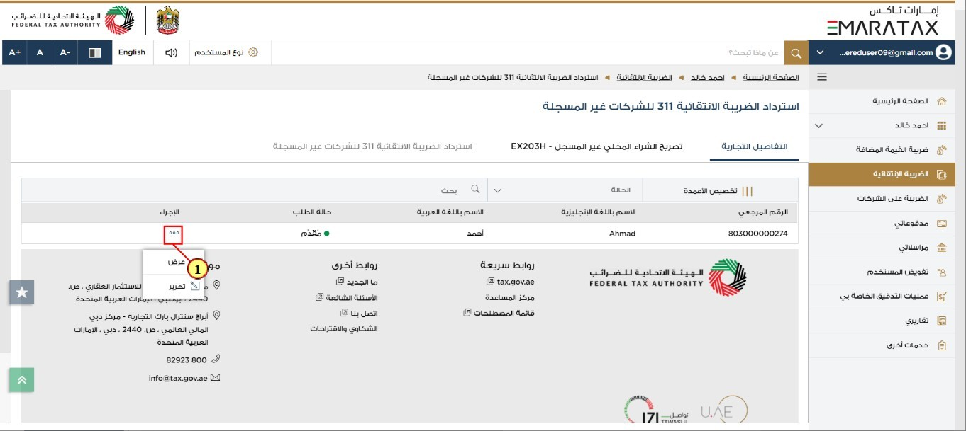

الخطوة | الإجراء
(1) | انقر على النقاط الثلاث لعرض أو تحرير تفاصيل الأعمال غير المُسجلة.

